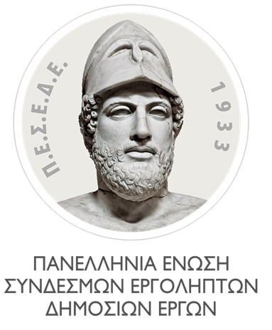



ΕΡΓΟΛΗΠΤΙΚΕΣ ΟΡΓΑΝΩΣΕΙΣ – ΔΕΛΤΙΟ ΤΥΠΟΥ 17-10-2024

Θέμα: Συγκρότηση Συντονιστικού Οργάνου Εργοληπτικών Επιχειρήσεων.
Την Παρασκευή 11 Οκτωβρίου πραγματοποιήθηκε συνάντηση των Προεδρείων των Εργοληπτικών Οργανώσεων, ΠΕΔΜΕΔΕ, ΠΕΣΕΔΕ, ΣΑΤΕ, στα πλαίσια της προσπάθειας που έχει ξεκινήσει το τελευταίο διάστημα για την αντιμετώπιση από κοινού των σημαντικών θεμάτων που αντιμετωπίζει ο κλάδος.
Συγκεκριμένα στην συνάντηση παρευρέθηκαν ο Πρόεδρος της ΠΕΔΜΕΔΕ κ. Κωνσταντίνος Γκολιόπουλος, η Πρόεδρος της ΠΕΣΕΔΕ κα Μαρία Τσιομπάνου και ο Πρόεδρος του ΣΑΤΕ κ. Ζαχαρίας Αθουσάκης.
«Όλοι επιθυμούμε την ενιαία έκφραση του κλάδου και την συνένωσή του σε έναν Φορέα, στην μορφή του οποίου θα χρειαστεί να καταλήξουμε, και αυτό θα επιδιώξουμε μέσα από το Συντονιστικό Όργανο που ενεργοποιούμε σήμερα. Στόχος μας είναι να πραγματοποιούμε τακτικές συναντήσεις του Συντονιστικού αυτού Οργάνου για να εξετάζουμε και να αντιμετωπίζουμε θέματα νομοθετικά αλλά και την πορεία των διαδικασιών για την σύσταση ενός ενιαίου Φορέα εκπροσώπησης, προς όφελος των μελών μας, Μηχανικών Εργοληπτών και Επιχειρήσεων», ανέφεραν χαρακτηριστικά οι Πρόεδροι των Εργοληπτικών Οργανώσεων.
Με αυτές τις δηλώσεις σηματοδοτείται μια νέα πορεία και καθίσταται σαφές ότι η ανάγκη για κοινή αντιμετώπιση των προβλημάτων του Κλάδου είναι επιτακτική, ενώ παράλληλα έχει ωριμάσει και η ιδέα γενικότερα για την ενιαία έκφραση του κλάδου.
Το πρώτο βήμα είναι η σύσταση του Συντονιστικού Οργάνου που θα συνεδριάζει τακτικά προκειμένου να διεκδικεί με ισχυρή και ενωμένη φωνή λύσεις στα προβλήματα των Εργοληπτικών Επιχειρήσεων, που εντοπίζονται και καταγράφονται καθημερινά.
Εξίσου όμως σημαντικός θα είναι ο ρόλος του Συντονιστικού αυτού Οργάνου και στη χάραξη και υλοποίηση του οδικού χάρτη για τη δημιουργία ενός Ενιαίου Φορέα Εκπροσώπησης των Εργοληπτικών Επιχειρήσεων, έναντι της Πολιτείας, κάνοντας πράξη την ενιαία έκφραση του κλάδου.
«Το έργο που καλούμαστε να φέρουμε εις πέρας δεν είναι ούτε εύκολο ούτε απλό. Το έχουν προσπαθήσει επί σειρά ετών όλα τα προηγούμενα Προεδρεία των Εργοληπτικών Οργανώσεων. Ελπίζουμε όμως να καταφέρουμε κάτι περισσότερο καθώς είναι επιτακτική ανάγκη η συνένωση δυνάμεων», αναφέρθηκε χαρακτηριστικά.

